 **Termómetros BT-01 y BT-02**

**Descripción:**

**Precisos y confiables.**



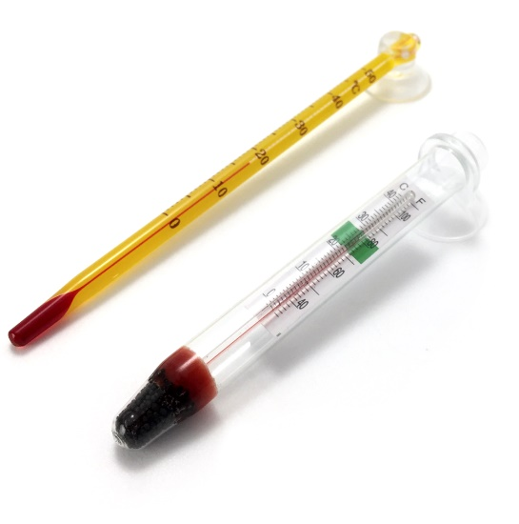Termómetros de gran precisión para medir la temperatura del agua en todo tipo de acuarios. Estos complementos son imprescindibles en todo acuario para poder monitorear en todo momento la temperatura del agua de una forma clara y precisa. Aportan al acuario un diseño compacto, elegante y discreto. Estas cualidades resultan ideales para cubrir las necesidades tanto de los acuarios de gran tamaño como los populares nano-acuarios. Ofrecen un rango de medición de 0 a 50 grados centígrados (°C), cubriendo las necesidades generales de temperatura para todas las especies que mantenemos. Están fabricados con componentes y procesos industriales de alta calidad, que garantizan una alta fiabilidad y precisión en la lectura, así como una larga vida útil de la ventosa de silicona. El modelo BT-02 es más largo y con un fondo amarillo. Este diseño aporta un mayor contraste para facilitar aún más la lectura, mientras que su mayor longitud permite apreciar una mayor precisión.

**La temperatura en los acuarios:**

Mantener una temperatura adecuada y estable es una de las principales condiciones que necesitan todos los peces, plantas e invertebrados de acuario, incluso los que llamamos “de agua fría”. El motivo es que a diferencia de nosotros, estos organismos no pueden regular por sí mismos la temperatura de sus cuerpos, y siempre presentan una muy similar a la del agua donde se encuentran. Por otro lado, en sus medios naturales la temperatura no suele variar bruscamente, y están totalmente adaptados a la climatología local. Si mantenemos una temperatura demasiado baja los organismos desacelerarán o incluso detendrán su metabolismo, mientras que si la elevamos demasiado acelerarán este metabolismo en demasía, pudiendo llegar a colapsar su sistema. Otro factor ligado a la temperatura es el oxígeno disuelto, que descenderá notablemente con un incremento de esta, al disminuir su solubilidad en el agua. Esto naturalmente afecta a los peces y otros seres, que al tener una mayor temperatura necesitarán aún más oxígeno para abastecer su acelerado metabolismo. También hay que tener en cuenta que una temperatura inadecuada afectará el nivel de grasa en los tejidos, una baja tasa de crecimiento y otros síntomas asociados a anomalías en los procesos metabólicos. La consecuencia más inmediata de una temperatura inapropiada es sin lugar a dudas un aumento notable del estrés, que acaba por poner a prueba el sistema inmunitario de todos los organismos. Es muy frecuente observar todo tipo de parasitaciones e infecciones asociadas a una temperatura inadecuada, siendo las protozoarias como el punto blanco las más recurrentes en los peces. Para comprobar el perfecto desempeño de su dispositivo destinado calentar o enfriar el agua.

Un cambio brusco de temperatura provocará un shock térmico en los pobladores de nuestro acuario, tanto si se trata de un incremento como un descenso. Es por ello que en todos los acuarios se recomienda instalar un calentador de buena calidad y dotado de un termostato confiable, que nos pueda garantizar una temperatura suficientemente estable en el agua. Los termómetros BOYU de la línea BT cumplirán con las expectativas más exigentes en materia de confiabilidad, precisión y durabilidad.

**GARANTÍA:**

INCLUSIONES:

* Este producto BOYU cuenta con un período de garantía de 90 días naturales contra cualquier falla de fabricación o desperfecto en alguno de sus componentes, atribuibles a su ensamble o proceso de fabricación.
* Este período comenzará a partir de la adquisición del producto, siendo validado únicamente por su correspondiente ticket de compra. Exija al establecimiento la entrega de su comprobante.
* Si detecta cualquier desperfecto o daño causado por defectos de los materiales o sus procesos de fabricación, deberá reportarlos a su proveedor en un período no superior a 3 días del incidente, mediante una foto y mostrarlos de forma directa a su proveedor. Las compensaciones aceptadas nunca superarán el valor comercial del aparato.

EXLUSIONES:

* Daños causados por inevitables desastres naturales.
* Cualquier alteración del número de serie del dispositivo.
* Cualquier daño causado por un uso, manipulación, instalación incorrecta o irresponsable de este producto.
* Ser utilizado para un fin distinto al que fue diseñado, o ser utilizarlo para emplearlo en otras atribuciones o líquidos ajenos a la acuariofilia.
* Ser usado en áreas exteriores, exponiendo el producto a las inclemencias de la intemperie.
* Daños causados durante el transporte y sus costos derivados del servicio de garantía, tanto los previos a su aprobación como los posteriores.
* Los daños producidos por la omisión o realización incorrecta de los procedimientos de instalación y mantenimiento descritos en su manual de instrucciones.
* La reparación de cualquier desperfecto o modificación realizada por cualquier persona no autorizada anulará de forma inmediata el período de garantía.
* **Esta garantía no incluye en ningún caso la integridad del vidrio.**

**Manual de instrucciones:**

1. Saque el termómetro de su blíster y enjuáguelo brevemente con agua limpia.
2. Seleccione un área dentro del acuario y bajo el agua, con suficiente circulación y lo más lejos posible del calentador o enfriador si los hubiera. Son preferibles las áreas de mayor acceso y fácil observación, como el cristal delantero del acuario o del sumidero. Una vez elegido el lugar, limpie la superficie donde se va a ubicar la ventosa y presiónela con cuidado para asegurar su fijación.
3. La ventosa está posicionada por defecto para colocar el termómetro en un vidrio posterior. Para colocar el termómetro en el vidrio delantero simplemente gire la ventosa 180 grados.
4. Espere al menos 30 minutos para obtener una lectura fiable de la temperatura de agua. Especialmente tras introducir el termómetro en el acuario tras un cambio de agua.
5. Para limpiarlo puede desmontarlo y frotarlo con un paño no abrasivo. Para eliminar incrustaciones calcáreas o de algas, puede sumergirlo en cloro diluido en agua al 50% y después enjuagarlo a conciencia para eliminar los restos de cloro.

**PRECAUCIONES:**

* Tenga en cuenta que para una obtener mejor transferencia térmica la cápsula capilar del termómetro está hecha de vidrio. Manipúlelo con cuidado y manténgalo lejos de niños y mascotas. En caso de ingestión acuda al médico o al veterinario según corresponda. Puede romperse si es golpeado o se cae al suelo.
* El contenido líquido del termómetro es una solución de colorante rojo en un aldehído. Este fluido es tóxico. En caso de ingestión acuda al médico o al veterinario según corresponda.